1. 依次点击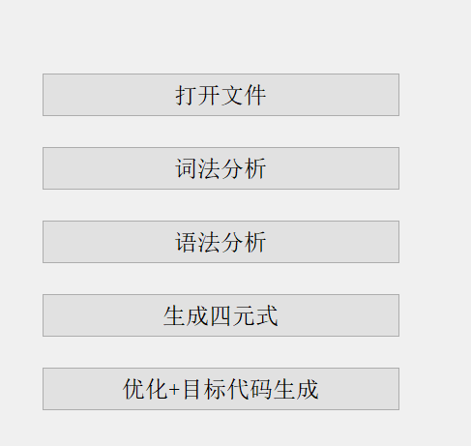即可，其中打开文件需要目标名为origin.txt
2. 测试文件夹中是“测试优化+目标代码生成“的，拖出来覆盖后点击优化+目标代码生成即可。
3. 目标代码生成存在逻辑BUG,会导致不刷新。
4. 报告的目录写多了会超过一页所以没有写二次子项。